
***********************************************************************************************************

第103号

11月25日
２０１３年
発行:調布九条の会「憲法ひろば」
----------------------------------------------------------
〒182-8511 調布市国領町2-5-15 あくろす２階
市民活動支援センター内メールボックス６番
電話：042-483-1762 FAX：042-483-1566 大野方
-----------------------------------------------------------
郵便振替00170-6-445473 加入者名大野哲夫
E-Mail：choufu9jou@yahoo.co.jp
WEBサイトhttp://www.geocities.jp/chofu9jou/index.html

第８７回
憲法ひろば
現地の圧倒的な構築物が69年前にあった事実を語り、言葉を失うばかりでした。
この見学はあくまで地下壕敷地の地主である慶応義塾大学の好意と了解により支えられていて、行政による文化財指定も受けられず、日常は放置されているのが実情だといいます。
皇紀２５９４年！
地下壕のある慶応大学は東急東横線日吉駅東側に位置し１９３４年に建設されました。今の慶応高校の壁に「１９３４―２５９４」（西暦と皇紀）のレリーフ板と太平洋を描いた直径70～80㎝、高さ１・５ｍほどのカップのオブジェがあり、そこに海軍軍令部第３部（国際情報）があったことを示しています。その前を通過して左折、「マムシ谷」脇の奥に地下壕入口がありました。
物資と労働力が
強引に注がれた
ここで参加者は懐中電灯片手に10ｍほどの坂を下り、全長１２００ｍの一部の地下壕見学が始まりました。厚さ40㎝のコンクリートブロックによる堅牢な構築物は、この70年近く何の手入れもないのに壁が新しく感じられるほど上質のセメントをふんだんに使うなど、物資窮乏の戦中に最重要施設として強引に建築したことが伺えます。空気坑、バッテリー室、床の間があったという司令長官室、食糧倉庫、電信室などが配置され、壕内空調も風速１ｍの自然換気が配慮された設計。現在は単なるトンネルですが、それは朝鮮人労働者の重労働、民家の強制移転など巨大な暴力が吹き荒れた遺跡の意味を訪れる者たちに静かに問うています。
教会も寄宿舎も
帝国海軍が使用
地上に出て南に向かうと帝国海軍が使用した日本青年キリスト教会(１９３７年建設)があり、さびた鉄の十字架がやや傾きながら屋根に掛る様が時代の風雪に耐えた長い時間を感じさせます。教会の先に弥生時代の遺構と並び、キノコ状の耐弾竪穴坑があります。その真下30ｍに先ほど訪れた巨大な地下壕網があるのです。
さらに歩を進めると、司令部が置かれたという３棟のモダンな寄宿舎があります。
ここでレイテ戦、特攻隊出撃、沖縄戦、戦艦大和出撃などが決定されたそうです。空襲になると１２５段の階段を下り地下作戦室に移動したとか。
説明員の谷藤さんは、敗戦が明白な時期に「最後まで連合軍と闘う」として写した連合艦隊司令部の集合写真をかざし、南方の海上に水漬く無数の屍が夕陽の黒富士に照り返されていた狂気の時代を丁寧に語ってくれました。
秘密保護法の
危険を教える
秘密保護法を野党が修正同意し、戦前への回帰を政府が権力意志として露骨に策動するなかで行われた「地下壕見学」。治安維持法のもとでモノ言えず、すさまじい監視と脅迫のなかで実行された戦争、戦争末期の日吉台の海軍司令部が最後まで戦地に玉砕を命令し多くの若者達の未来を断ち切った事実をあらためて胸に刻み、これを繰り返させない、「ＮＯ！ＷＡＲ！」の思いを深くしました。
（時津寿芳・記）
調布「憲法ひろば」の第87回例会は晴れた秋空の下でのフィールドワーク。11月20日、予定を上回る29人が参加し、「日吉台地下壕の保存をすすめる会」の説明員長谷川崇さん他３名(写真左）のお話と引率を受け、約２時間半をまたたく間に過ごしました。司会はひろば世話人の石山久男さん(写真右上)。レポートは時津寿芳世話人が担当しました。（編集部）
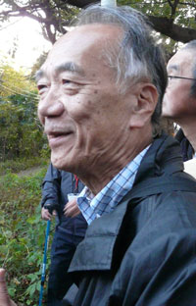
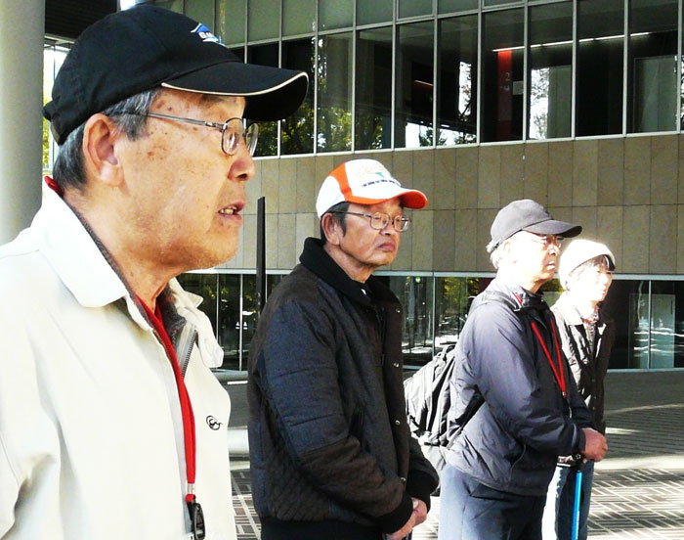
説明員のみなさん（左から長谷川・谷藤・渡辺・喜田さん）
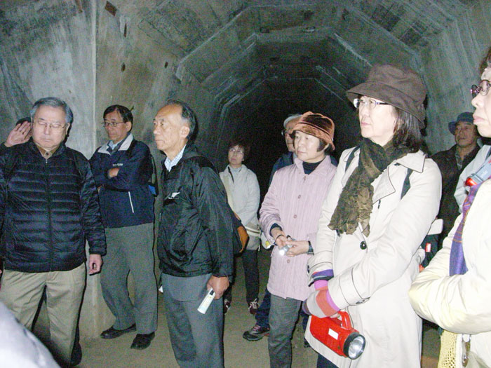
壕内の見学（撮影は木下芳宣さん）

